Verfassungsbeschwerden/Berufung auf das Grundgesetz

Im Film werden mehrere Beispiele zu Verfassungsbeschwerden aufgezeigt. Wähle eines der folgenden Beispiele aus, informiere dich genauer über die Fälle im Internet und mache dir entsprechende Notizen über die Gründe der Verfassungsbeschwerden sowie die Urteile dazu.
Um welche Grundrechte geht es jeweils?

Beispiel 1: Fereshta Ludin (Film: Min. 10:24 bis 13:05)



Beispiel 2: Raucherkneipe (Film: Min. 23:03 bis 24:40)

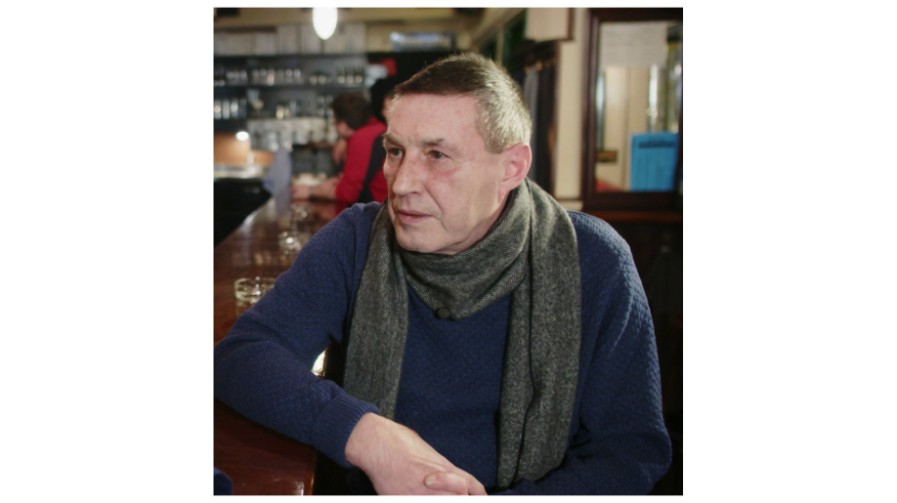
© SWR

